Домашнее задание по курсу «Базы данных»
БД фирмы по прокату автомобилей
Исполнители: ______________________________
Группа: __________
СУБД: PostgreSQL

2.1. Инфологическое проектирование

2.1.1. Анализ предметной области
Фирма оказывает услуги краткосрочного проката автомобилей через сеть филиалов. Клиент выбирает доступный автомобиль, заключает договор аренды, получает автомобиль в филиале выдачи и возвращает его в согласованный филиал. Платежи могут вноситься частями, а возврат денег фиксируется отдельным платежом.
Автомобили временно выводятся из проката для технического обслуживания. На период обслуживания автомобиль недоступен для аренды. Сотрудники имеют разные обязанности: агент оформляет договоры, бухгалтер регистрирует платежи, механик ведет обслуживание, менеджер управляет справочниками и автопарком.
Документы предметной области: карточка филиала, карточка сотрудника, карточка клиента, карточка автомобиля, договор аренды, платежный документ, акт обслуживания автомобиля.

2.1.2. Сущности и атрибуты
Сущность | Основные атрибуты
Филиал | название, город, адрес, телефон
Сотрудник | ФИО, роль, телефон, даты работы
Клиент | ФИО, телефон, e-mail, водительское удостоверение
Автомобиль | госномер, VIN, модель, пробег, активность
Договор аренды | клиент, автомобиль, период, статус, тариф
Платеж | договор, способ оплаты, дата, сумма, возврат
Обслуживание | автомобиль, механик, период, описание, стоимость

2.1.3. Связи предметной области
Сущность 1 | Связь | Сущность 2 | Кардинальность
Филиал | работает в | Сотрудник | 1 : 0..N
Филиал | размещает | Автомобиль | 1 : 0..N
Клиент | заключает | Договор аренды | 1 : 0..N
Автомобиль | сдается по | Договор аренды | 1 : 0..N
Сотрудник | оформляет | Договор аренды | 1 : 0..N
Договор аренды | оплачивается | Платеж | 1 : 0..N
Автомобиль | проходит | Обслуживание | 1 : 0..N
Сотрудник | выполняет | Обслуживание | 0..1 : 0..N
Филиал | выдача/возврат | Договор аренды | 1 : 0..N

2.1.4. ER-диаграмма
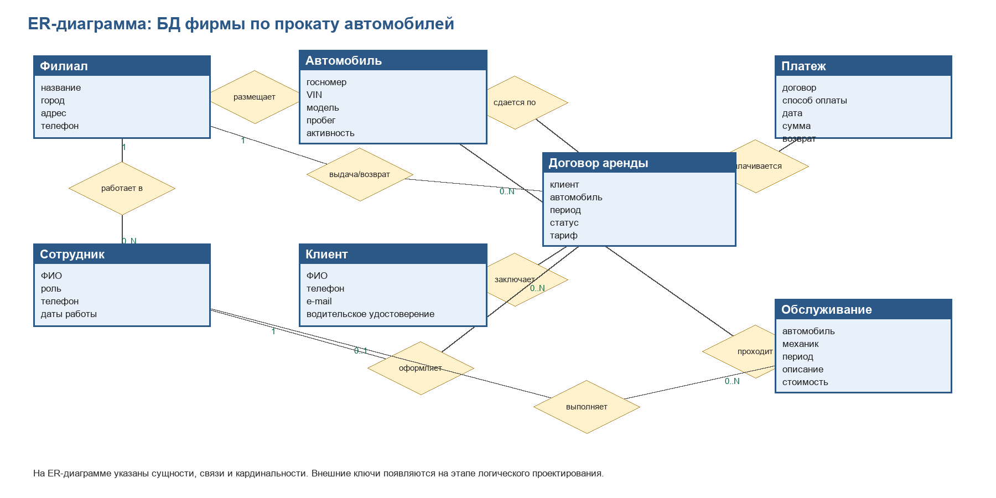
Исходный файл диаграммы для редактирования в diagrams.net: ER_diagram.drawio.

2.1.5. Пользователи и задачи
Данные | Ответственный пользователь | Операции | Комментарий
Справочники | менеджер | C/R/U | значения не удаляются, при необходимости заменяются или перестают использоваться
Филиалы | менеджер | C/R/U | удаление не используется, чтобы не потерять историю договоров
Сотрудники | менеджер | C/R/U | увольнение фиксируется датой fired_at
Клиенты | агент проката | C/R/U | удаление заменяется исправлением данных
Модели и автомобили | менеджер | C/R/U | автомобиль выводится из работы через active=false
Договоры аренды | агент проката | C/R/U | удаление заменяется статусом 'отменен'
Платежи | бухгалтер | C/R/U | возврат фиксируется отдельным платежом с признаком is_refund
Обслуживание | механик | C/R/U | ошибочные записи исправляются, физическое удаление не предполагается

2.2. Требования к операционной обстановке
Учебная версия рассчитана на небольшую сеть проката. Требуется многопользовательская СУБД, поддержка транзакций, внешних ключей, представлений, ролей и триггеров.

2.3. Выбор СУБД
Выбрана PostgreSQL. В схеме используются в основном базовые средства реляционных СУБД: таблицы, первичные и внешние ключи, CHECK, представления, индексы и права доступа. Синтаксис триггеров и ролей записан для PostgreSQL как выбранной СУБД.

2.4. Логическое проектирование реляционной БД

2.4.1. Преобразование ER-диаграммы в схему БД
Связь ER | Реализация в схеме | Пояснение
Филиал - Сотрудник | employee.branch_id -> branch.branch_id | один филиал может иметь много сотрудников
Филиал - Автомобиль | car.current_branch_id -> branch.branch_id | текущий филиал автомобиля
Клиент - Договор | rental.customer_id -> customer.customer_id | клиент может иметь много договоров
Автомобиль - Договор | rental.car_id -> car.car_id | автомобиль участвует во многих договорах во времени
Сотрудник - Договор | rental.opened_by_employee_id -> employee.employee_id | договор оформляет сотрудник
Договор - Платеж | payment.rental_id -> rental.rental_id | у договора может быть несколько платежей
Автомобиль - Обслуживание | maintenance.car_id -> car.car_id | у автомобиля может быть много обслуживаний

2.4.2. Финальная схема отношений
Отношение | Ключевые поля | Ключи | Назначение
car_category | category_name VARCHAR(50) | PK | категория автомобиля
fuel_type | fuel_name VARCHAR(30) | PK | тип топлива
transmission_type | transmission_name VARCHAR(20) | PK | тип коробки передач
payment_method | method_name VARCHAR(30) | PK | способ оплаты
employee_role | role_name VARCHAR(50) | PK | роль сотрудника
rental_status | status_name VARCHAR(30) | PK | статус договора
branch | branch_id BIGSERIAL | PK | филиал проката
employee | employee_id BIGSERIAL, branch_id, role_name | PK, FK | сотрудник филиала
customer | customer_id BIGSERIAL, driver_license_no | PK, UNIQUE | клиент
car_model | model_id BIGSERIAL, category_name, fuel_name, transmission_name | PK, FK | модель автомобиля
car | car_id BIGSERIAL, model_id, current_branch_id, plate_no, vin | PK, FK, UNIQUE | автомобиль
rental | rental_id BIGSERIAL, customer_id, car_id, branches, employee, status | PK, FK | договор аренды
payment | payment_id BIGSERIAL, rental_id, method_name | PK, FK | платеж по договору
maintenance | maintenance_id BIGSERIAL, car_id, performed_by_employee_id | PK, FK | обслуживание автомобиля

2.4.3. Нормализация отношений
Исходное ненормализованное отношение: RENTAL_RAW(Договор, КлиентФИО, КлиентТелефон, КлиентПрава, АвтоНомер, VIN, Марка, Модель, Категория, Топливо, КПП, ФилиалВыдачи, ФилиалВозврата, АгентФИО, Статус, Период, Тариф, ПлатежСумма, ПлатежМетод, ТОПериод, ТООписание, ...).
1НФ: повторяющиеся группы платежей и обслуживаний вынесены в payment и maintenance. 2НФ: данные клиента, автомобиля, филиала и сотрудника вынесены в отдельные отношения. 3НФ/BCNF: характеристики модели вынесены в car_model, ограниченные списки значений - в справочники. 4НФ: независимые многозначные факты договора и автомобиля не хранятся в одном отношении.

2.4.4. Дополнительные ограничения целостности
Ограничение | Реализация
Плановый период аренды корректен | CHECK(planned_end > planned_start)
Автомобиль не может иметь две пересекающиеся аренды | trg_rental_period_check
Аренда не должна пересекаться с обслуживанием | trg_rental_period_check, trg_maintenance_period_check
Неактивный автомобиль нельзя сдавать | trg_car_must_be_active
Права клиента должны действовать на период аренды | trg_customer_license_valid
Договор открывает агент или менеджер | trg_rental_opened_by_agent_or_manager
Обслуживание выполняет механик | trg_maintenance_performed_by_mechanic
Платеж нельзя внести по отмененному договору | trg_payment_not_for_canceled_rental

2.4.5. Права доступа
Физическое удаление рабочих данных обычными пользователями не используется: договор отменяется статусом, автомобиль выводится из проката признаком active, сотрудник закрывается датой увольнения.
Роль | Назначение | Основные права
cr_manager | менеджер сети | полный доступ к таблицам и справочникам
cr_agent | агент проката | работа с клиентами и договорами
cr_accountant | бухгалтер | работа с платежами и финансовыми представлениями
cr_mechanic | механик | работа с обслуживанием автомобилей

2.5. Реализация проекта БД

2.5.1. Создание таблиц
Создание таблиц, первичных и внешних ключей, ограничений CHECK и справочников приведено в car_rental.sql. Заполнение данными выполнено только для справочников.

2.5.2. Создание представлений
Представление | Назначение
v_cars | автомобили с характеристиками модели и текущим филиалом
v_active_rentals | новые и активные договоры аренды
v_overdue_rentals | договоры, у которых истек плановый срок
v_available_cars_now | автомобили, доступные в текущий момент
v_rental_payment_net | сальдо оплат и возвратов по договору
v_rentals_pricing | плановая стоимость договора и оплаченная сумма
v_cars_in_maintenance | автомобили, находящиеся на обслуживании
v_revenue_by_month | выручка по месяцам
v_customer_rental_history | история договоров клиента
v_car_utilization | плановая загрузка автомобиля

Представления используются для чтения и отчетов. Изменение данных выполняется через базовые таблицы, поэтому права INSERT/UPDATE/DELETE на необновляемые представления не назначаются.

2.5.3. Назначение прав доступа
В скрипте создаются роли cr_manager, cr_agent, cr_accountant, cr_mechanic и назначаются права, соответствующие задачам пользователей.

2.5.4. Создание триггеров
Триггеры проверяют пересечение периодов аренды и обслуживания, активность автомобиля, срок действия водительского удостоверения, роль сотрудника при оформлении договора и обслуживании, а также запрет платежа по отмененному договору.

2.5.5. Создание индексов
Созданы индексы по внешним ключам и по полям, которые используются для поиска периодов аренды, обслуживания и платежей. Индексы по первичным и уникальным ключам отдельно не создаются.

2.5.6. Стратегия резервного копирования
Полная резервная копия выполняется ежедневно после окончания рабочего дня. Хранить 14 ежедневных копий и 3 еженедельные копии. При увеличении нагрузки можно добавить архивирование журнала транзакций средствами СУБД.

2.5.7. Ограничения учебной реализации
В проекте не реализованы интеграция с платежными системами, расчет штрафов за просрочку, автоматическое изменение филиала автомобиля после закрытия договора и промышленная защита от всех параллельных массовых изменений.

Приложение. Проверка работоспособности
Для проверки можно выполнить: psql -d <database> -f car_rental.sql; psql -d <database> -f smoke_tests.sql.

